**MerchantsGuideToTheGalaxy**

Desafio Merchant's Guide To The Galaxy

Veja o projeto em: <http://paul8liveira.blog.br/MerchantsGuideToTheGalaxy>

**Arquitetura do projeto**

* Utilizado método DDD (Domain Driven Design) como abordagem para modelagem do projeto, com arquitetura em 4 camadas (Presentation, Application, Domain e Infra) comunicando-se através de injeção de dependência. Acredito que essa arquitetura gera uma solução de qualidade​ e que pode ser executada​ e evoluída​ facilmente.

**Documentação para construção e execução**

* **IDE e Framework**
  + Visual Studio 2012
  + .NET Framework 4.5
  + MVC 4

**Antes da construção e execução**

* Atualizar referências dos projetos.
  + Abrir o Package Manager Console (Tools / Library package Manager / Package Manager Console) e reinstalar todas as referências à solução através do comando **Update-Package –Reinstall**

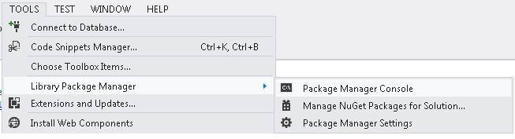

* + Caso houver algum problema ou desejar instalar manualmente, abaixo seguem as referências por projeto:
  + **Pau8liveira.MerchantsGuideToTheGalaxy.MVC**
    - **Install-Package WebGrease -Version 1.3.0**
    - **Install-Package EntityFramework -Version 6.1.3**
    - **Install-Package AutoMapper -Version 3.2.1**
    - **Install-Package Newtonsoft.Json -Version 4.5.11**
    - **Install-Package Ninject.MVC5**
    - **System.web.Optimization.dll** deve ser encontrada na pasta local onde foi instalado o ASP.NET MVC (ex: C:\Program Files (x86)\Microsoft ASP.NET\ASP.NET MVC 4\Packages\Microsoft.AspNet.Web.Optimization.1.0.0\lib\net40)
  + **Paul8liveira.MerchantsGuideToTheGalaxy.Application**
    - Install-Package EntityFramework -Version 6.1.3
  + **Paul8liveira.MerchantsGuideToTheGalaxy.Domain**
    - Install-Package EntityFramework -Version 6.1.3
  + **Paul8liveira.MerchantsGuideToTheGalaxy.Infra.Data**
    - Install-Package EntityFramework -Version 6.1.3
* Gerar banco de dados
  + No Package Manager Console selecionar o projeto *Paul8liveira.MerchantsGuideToTheGalaxy.Infra.Data* e executar o comando **Update-Database -Verbose**
  + Este comando vai gerar o arquivo .mdf em *Pau8liveira.MerchantsGuideToTheGalaxy.MVC\App_Data* que vai representar o banco de dados local conforme definido no web.config

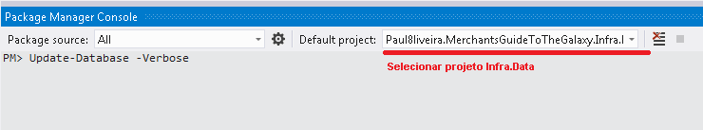

* + Caso ocorrer o erro **cannot attach the file as database**, significa que você está refazendo o processo mas o banco ainda está registrado no SqlLocalDB. Execute os seguintes comandos no Package Manager Console:
  + **sqllocaldb.exe stop v11.0**
  + **sqllocaldb.exe delete v11.0**
* No **web.config** alterar o caminho da pasta temp conforme configurado no seu computador.

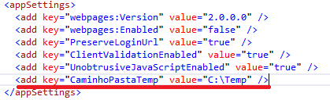

Sistema rodando!

